1、地下水和结构应力监测

应用场景：地铁隧道衬砌里面和钻孔里面两种（地铁隧道，围岩中水压和衬砌结构的应力）

要求：防水，自动监测（存储式或引线？）

**（1）DIVER地下水水位自动监测**

调研应用场景、安装要求、价格，注意隧道没有信号，还比较潮湿，如何取数据

[地下水水位动态监测设备 北水国际 (bwil.com.cn)](http://new.bwil.com.cn/hardware/?web=1)

联系方式：北水国际客服范雪莹 18510862569

数据读取方式包含以下三种（设备自带大容量存储空间）：

1.Diver传感器端放置在观测井水中，另一端连接数据线缆，数据线缆在井口可与线缆读取器连接后，直接连接电脑获取数据；

2. Diver与USB读取器连接，对Diver的读取频率等参数进行设置后，启动 Diver；无需测量期间，通过USB读取器关闭TD Diver，节省电量。

3. Diver传感器端放置在观测井水中，另一端连接数据线缆，数据线缆在井口可与远程传输系统发射端连接后，直接给远程传输系统接收端发送 数据信息（通过电话卡短信或流量形式，用户自备电话卡）；

（Diver Office为探头自带软件，可用于设置监测探头，直接读取数据等。）

具体技术规范和规格见具体文件。

无线传输需要依靠该公司的基站，且在隧洞中对信号传输可能会有影响。建议选择前两种方式。

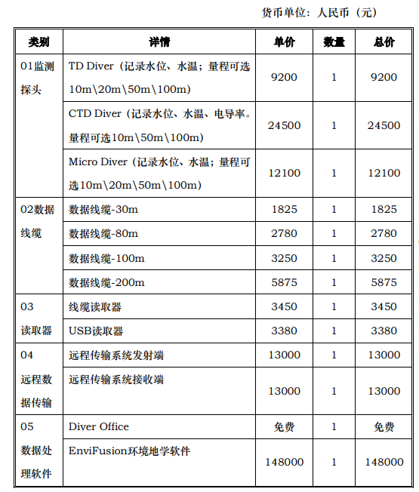

**（2）加拿大 Solinst 3001地下水自动监测仪**

**湖北拓界科技有限公司**

联系人：刘胜华 电话：13807127453

支持现场安装调试

代理solinst和diver，两者的操作方式和数据存储方法类似

无线一般不稳定，根据代理商所述，无线传输一般使用Solinst或者国产品牌。



TD-DIVER（两参数），测量水位和温度。单价5500元/支

读取器2000元/支

**（3）葛南**

[四川葛南仪器有限公司 [大坝安全监测官网]——SCGN专业从事大坝及岩土工程安全监测仪器生产及技术服务 (mcu3.com)](http://www.mcu3.com/page87?product_category=12&brd=1)

四川葛南仪器杜蓉13990288886

该公司在武汉没有供应商，技术支持和咨询服务方面可能比较薄弱，需要提供项目方案。

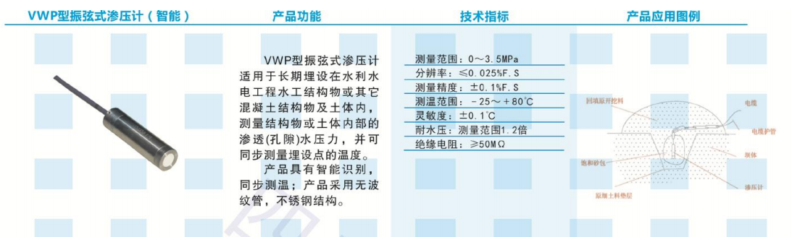

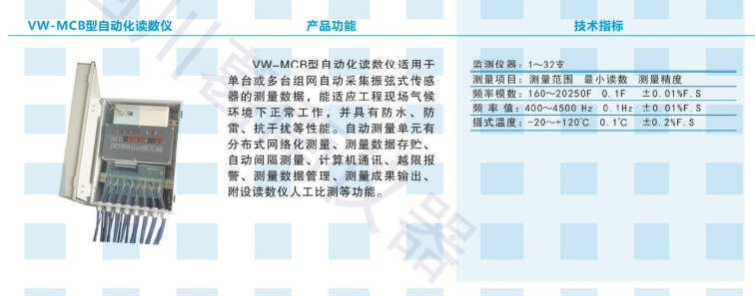

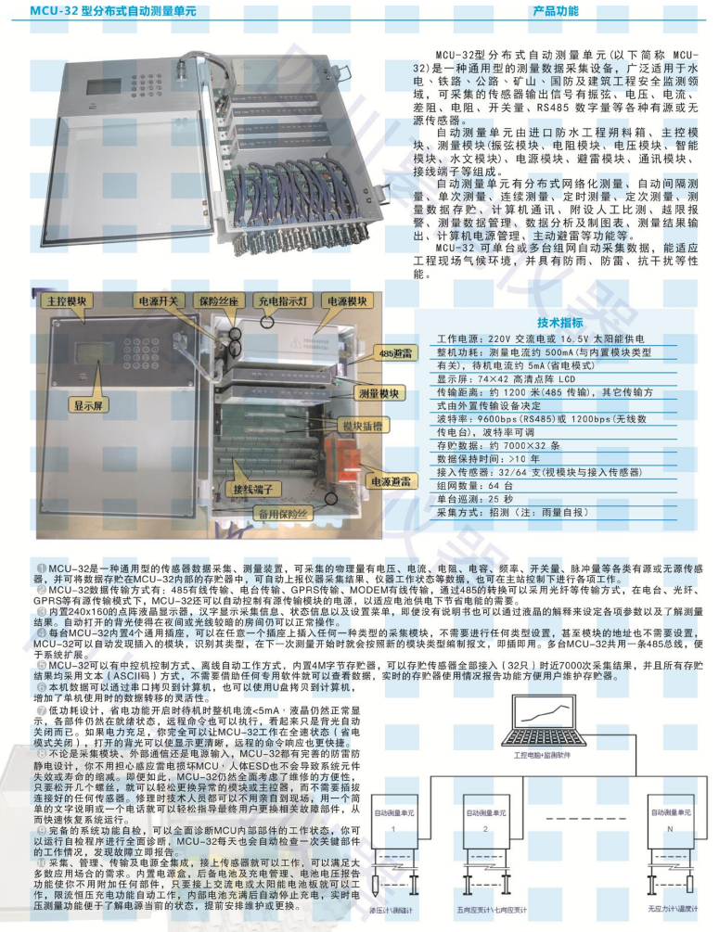

（**4）基康**

[隧道监测系统 基康仪器股份有限公司 (geokon.com.cn)](https://www.geokon.com.cn/index.php?g=&m=article&a=index&id=355)

(根据隧道监测系统方案推荐)监测系统流程：传感器（渗压计、压力计）→数据采集仪（40个传感器通道）→PC端（搭配采集软件[赠送]）

提供技术指导

基康仪器武汉办事处付经理：13811757484

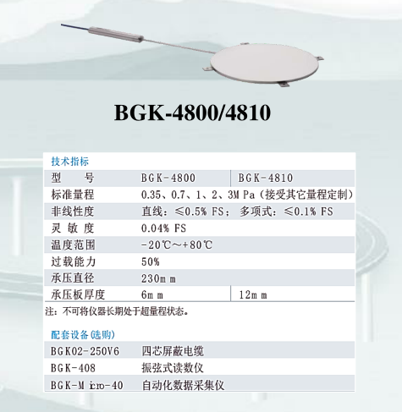 BGK4810 单价：5400/支

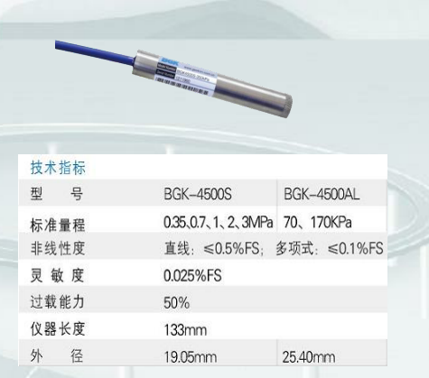

BGK4500S 单价：4200/支

电缆：BGK02-250V6 单价5/米

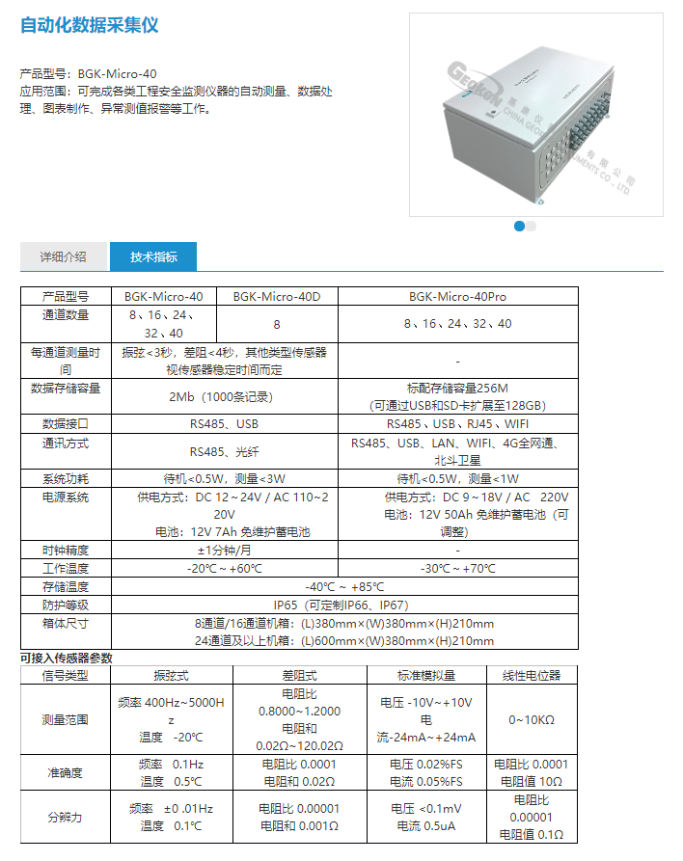

BGK-Micro-40Pro-40 40通道采集单元 单价：30200/台

（5）长沙翔昊电子科技公司

联系方式：刘峰18073105117

|  |  |  |  |  |  |  |  |
| --- | --- | --- | --- | --- | --- | --- | --- |
| 名称 | | 设备型号 | 数量 | 单位 | 单价 | 金额 | 备注 |
| 1 | 双膜土压力盒 | XHX-410SW(0-4.0MPa） |  | 支 | 290 | 0 | 振弦智能型直接输出应力MPa、带温度测量、产品编号 |
| 2 | 埋入式应变计 | XHX-115W |  | 支 | 260 | 0 | 振弦智能型直接输出微应变με，带温度测量、产品编号 |
| 3 | 表面应变计 | XHX-215W |  | 支 | 280 |  | 振弦智能型直接输出微应变με，带温度测量、产品编号 |
| 4 | 渗压计 | XHX-705W(0.3~1.0MPa） |  | 只 | 480 | 0 | 振弦智能型直接输出应力MPa、带温度测量、产品编号 |
| 5 | 水工电缆 |  |  | 米 | 5 | 0 | 每支传感器引出线缆长度 |
| 6 | 智读数数仪 | XHY-ZH1 | 1 | 台 | 3800 | 0 | 人工读数，采集以上传感器数据，采集到传感器编号、直接读出物理量单位、及传感器温度 |
| 7 | GPRS远程模块 |  | 1 | 台 | 2200 |  | 无线远程通讯时选用 |
| 8 | 自动采集系统 | XHY-MCU16 | 1 | 台 | 16800 | 0 | 16通道，自动采集、自动保存数据 |
| 9 | 自动采集系统 | XHY-MCU32 | 1 | 台 | 28800 | 0 | 32通道，自动采集、自动保存数据 |
|  |  |  |  |  |  |  |  |
|  | **￥ （含运费，新疆、西藏不含）** | | | | | | |
| 1、 | 发票税点 | 含普票。（如需13%专票需加10%税费） | | | | | |
| 2、 | 产品质保期 | 质保期一年。 | | | | | |
| 3、 | 产品供货周期 | 现货 | | | | | |
| 4、 | 付款方式 | 货到付款 | | | | | |
| 5、 | 售后服务 | 厂家提供免费技术咨询，买方如需要厂家技术人员进行现场技术指导，差旅及食、宿费用由买方另行承担。另支付厂家技术人员500元/人/天的技术服务费用（技术服务费从出发天起算起至回长沙公司止）。 | | | | | |